Kipsaté met een pittige perziksalsa
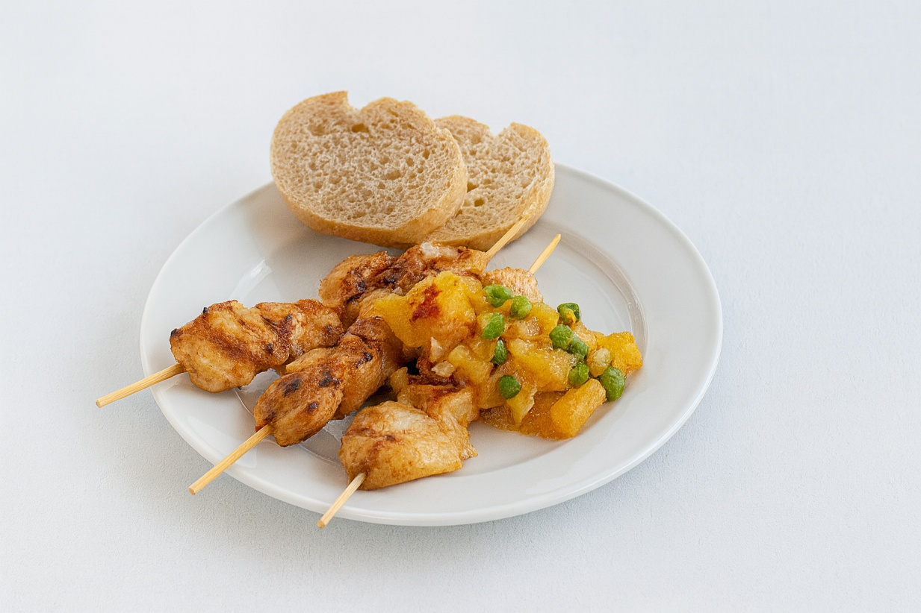

Ingrediënten: 4 personen
- 4 halve perziken uit blik, uitgelekt
- 1 rode peper
- 2 stengels bosui
- 3 eetlepels zoete chilisaus
- 4 porties kipfiletsaté

Bereiding:
- Snijd de perziken in blokjes, de rode peper en de bosui fijn.
- Roer de salsa op smaak met peper en zout.
- Bereid de kipfiletsaté op de barbecue of onder een hete grill.
- Serveer de saté op een bord met de salsa. Lekker met stokbrood en een gemengde salade.

